MANUAL DE BIOSEGURIDAD
- OBJETIVO

Establecer los criterios de bioseguridad que se aplican en la IPS Salud y Bienestar con Establecimiento de Comercio Luz y Vida, la protección del y de los pacientes y otros usuarios frente al riesgo de adquirir enfermedades o de sufrir accidentes con ocasión de la prestación de servicios de salud, ajustados a la normatividad vigente.

Este documento también establece los conceptos generales y los protocolos de limpieza y desinfección de áreas, equipos y dispositivos médicos empleados la IPS Salud y Bienestar con establecimiento de comercio Luz y Vida, que permita prestar servicios con seguridad y contribuyen a prevenir las infecciones potencialmente derivadas de la atención en salud.

- ALCANCE

Las Normas de bioseguridad contenidas en el presente “Protocolo de Aspectos de Bioseguridad” deben ser una práctica rutinaria de obligatorio cumplimiento, y aplicadas por la IPS Salud y Bienestar con establecimiento de comercio Luz y Vida, durante la prestación del servicio de Consulta general y Alternativa, con el fin de brindar al usuario una atención de excelente calidad y a su vez colaborar en la protección de la comunidad en general.

- TALENTO HUMANO
Este protocolo de aspectos de bioseguridad es responsabilidad de todos los profesionales y técnicos que trabajan dentro de la Institución.

- MARCO NORMATIVO

Ley 9 de 1979 | De esta Ley la parte más importante para el Sistema de Riesgos Profesionales (S.R.P.) es el Título III, que corresponde a Salud Ocupacional, y reglamenta sobre agentes químicos, biológicos y físicos.
Decreto 351 del 2014 del Ministerio del Medio Ambiente | Por el cual se reglamenta la gestión Integral de los Residuos Hospitalarios y Similares. El cual debe seguir las especificaciones dadas en este manual para garantizar un adecuado funcionamiento de la norma.
Resolución 1164 de 2002 del Ministerio del Medio Ambiente | Por la cual se adopta el manual de procedimientos para la gestión integral de los residuos hospitalarios y similares.
Resolución 2183 de 2004, Ministerio de Protección Social | Por el cual se adopta el Manual de Buenas Prácticas de Esterilización para Prestadores de Servicios de Salud.
Resolución 3100 del 2019 | Por la cual se definen los procedimientos y condiciones de inscripción de los prestadores de servicios de salud y de habilitación de los servicios de salud y se adopta el Manual de Inscripción de Prestadores y Habilitación de Servicios de Salud.
Decreto 1011 de 2006 | Por la cual se establece el Sistema Obligatorio de Garantía de la Atención de Salud del Sistema General de Seguridad Social en Salud.
Resolución 073 de 2008 | Por la cual se adopta la Política de Prevención, Control y Vigilancia Epidemiológico e Infecciones Intra-Hospitalarias.
- DEFINICIONES
ANTISEPSIA | Inhibición patogénica de los microorganismos para evitar infecciones.
ANTISÉPTICO | Agente que inhibe pero no necesariamente destruye microorganismos. Actúa sobre tejidos vivos.
ASEPSIA | Ausencia de infección.
BARRERA | Obstáculo para evitar la transmisión de una infección. Infección.- Acto de adquirir una enfermedad contagiosa.
BIOSEGURIDAD | Se define como el conjunto de actividades, intervenciones y procedimientos de seguridad ambiental, ocupacional e individual que garantizan el control del riesgo biológico. Las actividades de bioseguridad están encaminadas a lograr actitudes y conductas que disminuyan el riesgo del trabajador de la salud y los usuarios de adquirir infecciones en el medio asistencial.
DESCONTAMINACIÓN | Es un pretratamiento necesario para su protección cuando se manipulen materiales potencialmente contaminados
DESINFECCIÓN | Término genérico que implica que la mayor parte de microorganismos patógenos son eliminados pero con frecuencia permanecen los no patógenos o las formas resistentes de éstos. Por lo general incluye agentes químicos.
ESTERILIZACIÓN | Es el método que se emplea para destruir todas las formas de microorganismos (incluyendo las esporas) en objetos inanimados. Usualmente se logra a través de la coagulación o desnaturalización de las proteínas de la estructura celular dañando su metabolismo y capacidad funcional.
BACTERICIDA | Elemento o sustancia química que destruye las bacterias.
BACTERIOSTÁTICO | Agente que inhibe el crecimiento bacteriano sin llegar a destruirlas.
BIOSEGURIDAD | Se define como el conjunto de medidas preventivas, destinadas a mantener el control de factores de riesgo laborales procedentes de agentes biológicos, físicos o químicos, logrando la prevención de impactos nocivos, asegurando que el desarrollo o producto final de dichos procedimientos no atenten contra la salud y seguridad de trabajadores de la entidad, pacientes, visitantes y el medio ambiente.
DESINFECCIÓN DE ALTO NIVEL | Empleo de un procedimiento químico con el que se consigue destruir todos los microorganismos, excepto algunas esporas bacterianas.
DESINFECCIÓN DE BAJO NIVEL | Empleo de un procedimiento químico con el que se pueden destruir la mayor parte de las formas vegetativas bacterianas, algunos virus y hongos, pero no el Mycobacterium tuberculosis ni las esporas bacterianas.
DESINFECCIÓN DE NIVEL INTERMEDIO | Empleo de un procedimiento químico con el que se consigue inactivar todas las formas bacterianas vegetativas, el complejo Mycobacterium tuberculosis, así como la mayoría de los virus y hongos, pero que no asegura necesariamente la destrucción de esporas bacterianas.
DESINFECCIÓN | Proceso encaminado a disminuir al máximo el número de microorganismos por medio de sustancias químicas destruyendo la mayor parte dellas, excepto las esporas.
DESINFECTANTE | Sustancia química que destruye los microorganismos y que se aplica sobre material inerte sin alterarlo de forma sensible. No son aplicables en los tejidos vivos.
DETERGENTE | Son las sustancias que tienen la propiedad química de disolver la suciedad o las impurezas de un objeto sin corroerlo.
ELEMENTOS DE PROTECCIÓN PERSONAL | Son equipos o dispositivos destinados al empleo del trabajador, cuyo fin es protegerlo de riesgos, aumentar su seguridad y cuidar su salud en el trabajo.
FACTOR DE RIESGO | Es aquel que puede ser controlado y precede al comienzo de la enfermedad. Es la probabilidad de incidencia de una enfermedad.
FLUIDO | Dícese del cuerpo cuyas moléculas cambian con facilidad su posición relativa, que brota como un líquido.
JABÓN ANTIMICROBIANO | Jabón que contiene un antiséptico.
JABÓN | Sustancia a base de ésteres de grasa que disuelve materia orgánica. No contiene sustancias antimicrobianas.
LIMPIEZA RUTINARIA | Es la que se realiza en forma diaria o entre paciente y paciente o entre procedimientos.

  - ABREVIATURAS
EPP | Elementos de Protección Personal

- BIOSEGURIDAD

  - GENERALIDADES

La bioseguridad, se define como el conjunto de medidas preventivas, destinadas a mantener el control de factores de riesgo laborales procedentes de agentes biológicos, físicos o químicos, logrando la prevención de impactos nocivos, asegurando que el desarrollo o producto final de dichos procedimientos no atenten contra la salud y seguridad de trabajadores de la salud, pacientes, visitantes y el medio ambiente.

En la IPS Salud y Bienestar con establecimiento de comercio Luz y Vida conscientes de los procesos asistenciales que brinda y el riesgo al que se encuentra sometido el personal asistencial, elabora sus protocolos de bioseguridad, como parte fundamental de sus servicios.

Los principios de BIOSEGURIDAD se pueden resumir en:

A) Universalidad: Las medidas deben involucrar a todos los pacientes que se le preste el servicio terapéutico, independientemente de conocer su patología. Todo el personal asistencial y familiares del paciente deben seguir las medidas de precaución estandarizadas con el fin de prevenir la exposición de la piel y de las membranas mucosas, en todas las situaciones que puedan dar origen a accidentes de trabajo, estando o no previsto el contacto con fluidos corporales del paciente.

B) Uso de barreras: Comprende el concepto de evitar la exposición directa a fluidos orgánicos que se consideren de riesgo contaminante, mediante la utilización de materiales adecuados que se interpongan al contacto de los mismos. La utilización de barreras (Ej.: Bata,Tapabocas y Guantes en caso de paciente contagiosos) no evitan los accidentes de exposición a estos fluidos, pero disminuye las consecuencias de dicho accidente.

C) Medios de eliminación de material contaminado: Comprende el conjunto de dispositivos y procedimientos adecuados a través de los cuales los materiales utilizados en la atención de pacientes, son depositados en los recipientes adecuados y eliminados sin riesgo.

D) Medidas de control: La inmunización activa de los trabajadores involucrados en procesos de la salud, la cual es exigida por la institución antes del ingreso (Vacuna de la hepatitis B y tétanos).

  - NORMAS DE BIOSEGURIDAD
    - NORMAS UNIVERSALES

En el año 1987 Los Centros para el Control y la Prevención de Enfermedades (CDC) de Atlanta, Georgia, establecieron las Normas Universales que constituyen el conjunto de recomendaciones, técnicas y procedimientos destinados a proteger al personal que conforma el equipo de salud, de la posible infección con ciertos agentes, principalmente del Virus de Inmunodeficiencia Humana (VIH), Virus de la Hepatitis B (VHB), Virus de la Hepatitis C, entre otros, durante las actividades de atención a pacientes o durante las labores que impliquen contacto con sus fluidos o tejidos corporales.

Parten del siguiente principio:

“TODOS LOS TRABAJADORES DE LA SALUD DEBEN TRATAR A TODOS LOS PACIENTES Y SUS FLUIDOS CORPORALES COMO SI ESTUVIERAN CONTAMINADOS Y TOMAR LAS PRECAUCIONES NECESARIAS PARA PREVENIR QUE OCURRA TRANSMISIÓN”

Para que la transmisión del VIH pueda ser efectiva es necesario que el virus viable, procedente de un individuo infectado, atraviese las barreras naturales, la piel o las mucosas. Esto ocurre cuando las secreciones contaminadas con una cantidad suficiente de partículas virales libres y de células infectadas, entran en contacto con los tejidos de una persona a través de una solución de continuidad de la piel (como úlceras, dermatitis, escoriaciones y traumatismos con elementos cortopunzantes) o contacto directo con las mucosas.

El Virus de la Hepatitis B posee una mayor capacidad de infección que el VIH; se estima que en el contacto con el virus de la Hepatitis B a través de los mecanismos de transmisión ocupacional, tales como pinchazos con agujas contaminadas con sangre de pacientes portadores, desarrollan la infección entre un 30 - 40% de los individuos expuestos, mientras que con el VIH el riesgo de transmisión ocupacional es menor del 1%. Sin embargo, el riesgo de adquirir accidentalmente y desarrollar la enfermedad con el VIH y el VHB, siempre existe.

Las Normas Universales buscan completar más que sustituir las recomendaciones de rutina para el control de infecciones, como el lavado de manos y el uso de guantes para evitar la contaminación de las manos por microbios. La implementación de normas universales NO elimina la necesidad de tomar las medidas de precaución específicas para algunas enfermedades. Las normas universales no tienen la intención de cambiar ni sustituir los programas de manejo de residuos (o desechos) que se lleven a cabo en la institución de acuerdo con las normas y los reglamentos, en general se contarán con las siguientes normas:

- Mantenga el lugar de trabajo en óptimas condiciones.
- Evite fumar, beber y comer cualquier alimento en el sitio de trabajo.
- Maneje todo paciente como potencialmente infectado. Las normas universales deben aplicarse con todos los pacientes, independientemente del diagnóstico, por lo que se hace innecesaria la clasificación específica de sangre y otros líquidos corporales.
- Lávese cuidadosamente las manos antes y después de cada actividad e igualmente si se tiene contacto con material patógeno.
- Abstenerse de tocar con las manos enguantadas algunas partes del cuerpo y de manipular objetos diferentes a los requeridos.
- Evite la atención directa de pacientes si usted presenta lesiones exudativas o dermatitis serosa.
- Evite deambular con elementos de protección personal fuera de su área de trabajo.
- Mantenga sus elementos de protección personal en óptimas condiciones de aseo, en un lugar seguro y de fácil acceso
- Mantenga actualizado su esquema de vacunación contra HB, Tétanos e Influenza.
- Maneje con estricta precaución elementos cortopunzantes.

    - EN EL CONSULTORIO

- El aseo terminal de las áreas de consulta externa será programado según la clasificación de crítica o no crítica.
- Realizar diariamente la limpieza y desinfección de teléfonos, computadores, manijas, con toallas impregnadas con amonio cuaternario.
- Al terminar la atención de cada paciente, se debe desinfectar la silla con toallas impregnadas con amonio cuaternario, dejando listo el consultorio para el siguiente paciente.
- Manejar los equipos y accesorios siguiendo las técnicas de asepsia.
- Efectuar desinfección y limpieza en las áreas críticas y no críticas empleando las técnicas correctas y las diluciones adecuadas de los desinfectantes.
- Para mejor uso de las soluciones no se recomienda realizar envase, usar directamente del recipiente original.
    - EN TOMA DE MUESTRAS
- El personal que obtiene las muestras para Análisis Clínicos, deberá lavarse las manos antes de colocarse los guantes y al quitárselos.
- Cambie los guantes cuando observe que ha tenido contacto con fluidos corporales o material biológico.
- No tocar los elementos de uso común (chapas, llaves de luz) con las manos enguantadas
- Al ingresar y al abandonar la tarea deberá lavarse las manos con agua y jabón antiséptico
- Todo el personal usará bata (preferiblemente abrochada) o uniforme
- Maneje con estricta precaución los elementos cortopunzantes y deséchelos en los guardianes. Los guardianes deberán estar firmemente sujetos de tal manera que pueda desechar las agujas halando la jeringa para que caigan entre el recipiente, sin necesidad de utilizar para nada la otra mano.
- Cuando no sea posible la recomendación anterior, evite desenfundar manualmente la aguja de la jeringa. Deseche completo.
- No cambie elementos cortopunzantes de un recipiente a otro.
- Los tubos empleados para obtener muestras de sangre o líquidos orgánicos deben estar en óptimas condiciones, con bordes íntegros para evitar accidentes y con tapón de caucho que ajuste bien para prevenir derramamiento de la muestra durante el transporte o área de procesamiento.
- Los recipientes para las muestras deben ser plásticos o de vidrio irrompible y hermético.
- Se deben destapar cuidadosamente los recipientes que contengan muestras de sangre, para reducir el peligro de infección.

    - EN LA BODEGA

· Lavarse las manos antes y después de ingresar a la Bodega
· No coma, no beba en este lugar
· El ingreso es restringido para personal no autorizado y pacientes.

  - PRECAUCIONES UNIVERSALES
    - Uso de elementos de protección personal (EPP)

El principio general es que se debe evitar el contacto con la piel o mucosas con sangre u otros líquidos descritos en las normas o precauciones universales, en TODOS los pacientes y no solamente con aquellos que tengan diagnóstico de enfermedad. Por lo tanto se debe implementar el uso de elementos de protección personal (tales como guantes, tapabocas, gafas), que corresponde al empleo de barreras de precaución con el objeto de prevenir la exposición de la piel y mucosas con sangre o líquidos corporales de cualquier paciente o con material potencialmente infeccioso.

FUNCIONARIO | ELEMENTOS DE PROTECCIÓN PERSONAL (EPP)
MÉDICO  AUXILIAR DE ENFERMERIA | TAPABOCAS | 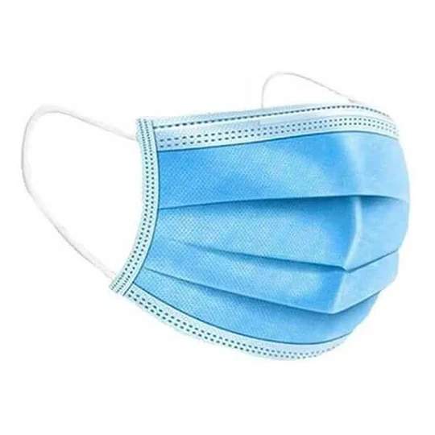
MÉDICO  AUXILIAR DE ENFERMERIA | GUANTES | 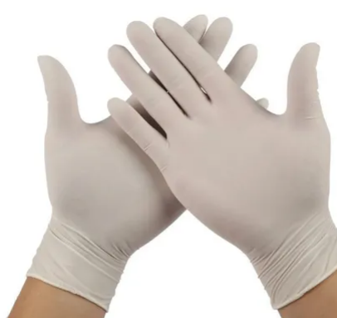
SERVICIOS GENERALES | GORRO | 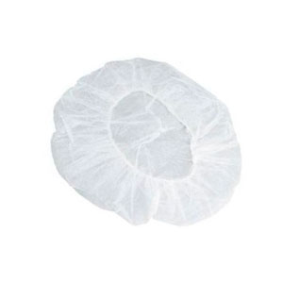
SERVICIOS GENERALES | TAPABOCAS
SERVICIOS GENERALES | DELANTAL | 
SERVICIOS GENERALES | GUANTES | 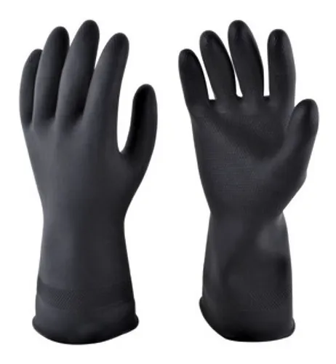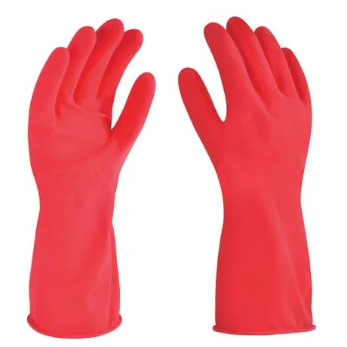

      - Uso de guantes

Reducen el riesgo de contaminación por contacto, así como la posibilidad de abrasiones o lesiones de piel que aumentan el riesgo en caso de lesión; sin embargo, no evitan los cortes y pinchazos para este proceso se utilizarán guantes de látex, nitrilo o vinilo.

Es importante recalcar que los guantes nunca son un sustituto del lavado de manos (con agua y jabón o con alcohol glicerinado en los casos en que éste sea recomendado). Los guantes se utilizan como barrera y prevención de la contaminación: muestras de laboratorio, tubos con sangre, punciones venosas, desinfección y limpieza, y otros procedimientos que así lo requieran.

Recomendaciones:

- Utilizar guantes en toda actividad donde se maneje o se esté en contacto con sangre o líquidos corporales en los pacientes que considere en la IPS Salud y Bienestar con establecimiento de comercio Luz y Vida, por riesgo.
- Utilizar guantes en toda actividad donde se manipulen objetos o toquen superficies manchadas con sangre o líquidos corporales.
- Utilizar guantes de la talla adecuada; en caso de usar talla incorrecta se favorece la ruptura del guante.
- Realizar cambio de guantes después del contacto con el paciente; no volver a lavar o desinfectar los guantes para volver a usarlos.
- Al presentarse ruptura de los guantes estos deben ser cambiados inmediatamente.
- Aunque no evita la inoculación por pinchazo o laceración el uso de guantes, disminuye el riesgo de infección ocupacional en un 25 %.
- Una vez colocados los guantes para una actividad no se deben tocar ni manipular otros equipos o áreas de trabajo.
- Los guantes desechables ya usados se desechan en el recipiente de color rojo de residuos peligrosos.
- El hecho de usar guantes no implica que se omita el lavado de manos.

      - Uso de tapabocas

Previenen la exposición de las membranas mucosas de boca, nariz y ojos, a líquidos potencialmente infectados.

Recomendaciones:

- Utilizar tapabocas para los ojos durante las actividades que puedan generar aerosoles (gotas) de sangre o líquidos corporales para evitar la exposición de las membranas mucosas de la boca, la nariz y los ojos.
- Los tapabocas, deben tener una capa repelente de fluidos y estar elaborados en un material con alta eficiencia de filtración, para disminuir la diseminación de gérmenes a través de estos durante la respiración, al hablar y al toser.
- Los tapabocas que no cumplan con la calidad óptima deben usarse dobles. Los tapabocas de gasa o de tela no ofrecen protección adecuada.
- Si el uso de tapabocas está indicado, su colocación debe ser la primera maniobra que se realice para comenzar la actividad.
- Después de colocar o manipular el tapabocas, siempre se deben lavar las manos.
- Las caretas de protección deberán tener barreras laterales de protección.

En la IPS Salud y Bienestar con establecimiento de comercio Luz y Vida, se usan los elementos de protección personal, de la siguiente manera:

Momentos de Uso | Responsable | Elementos de Protección Personal
Atención de Consulta Externa | Médico | Mascarilla quirúrgica (tapabocas)  Guantes  Bata / Uniforme
Procedimientos en consultorio (ver. listado de procedimientos) | Médico | Mascarilla quirúrgica (tapabocas)  Guantes  Bata / Uniforme
Toma de Muestra | Auxiliar de Enfermería | Mascarilla quirúrgica (tapabocas)  Guantes  Bata / Uniforme
Aplicación de Sueros | Auxiliar de Enfermería | Mascarilla quirúrgica (tapabocas)  Guantes  Bata / Uniforme
Actividades de Aseo y Desinfección | Servicios Generales | Gorro  Tapabocas  Delantal  Guantes
Actividades Administrativas | Personal que realice estas actividades | Tapabocas (según lineamientos de Minsalud)

  - LAVADO DE MANOS:
    - Productos que usarán en el lavado de manos y gel anti-bacterial

Jabón Antibacterial
Gel Antibacterial con alcohol al 70%

Ver MB-FO-02 Listado de productos usados en limpieza y desinfección en general.
    - Técnica de Rutina

Es el que se realiza con una solución jabonosa antiséptica de amplio espectro microbiano, que tiene rápida acción, no es irritante y está diseñado para su uso en situaciones de brotes de infección hospitalarias, áreas críticas, realización de procedimientos invasivos, y en áreas de pacientes inmunosuprimidos, el lavado de manos antiséptico es el método más efectivo.

En la IPS Salud y Bienestar con establecimiento de comercio Luz y Vida, aplicará la técnica rutinaria, en las siguientes actividades:

- Al llegar al servicio.
- Antes y después de ingerir alimentos.
- Después de manipular equipos y material contaminado con secreciones y líquidos corporales, en caso que se generen.
- Antes y después de colocar y retirar el tapabocas y/o mascarilla N95
- Antes y después de toser o estornudar
- Después de utilizar el baño.
- Al terminar la jornada laboral.
- Antes y después de diferentes actividades efectuadas en el mismo paciente.
- Luego de haber manipulado equipos así se hayan usado o no guantes.
- Luego de haber tocado áreas o superficies dentro del consultorio.
- Después de retirados los guantes, si se va a realizar una actividad administrativa.
- Entre diferentes tareas.

En la IPS Salud y Bienestar con establecimiento de comercio Luz y Vida, se atienden pacientes sanos, por lo que el lavado de manos con esta técnica se aplicará entre paciente y paciente, antes y después de la realización de procedimientos o en caso de que exista suciedad visible y se deberá realizar cada 3 horas.
Descripción de la Técnica:

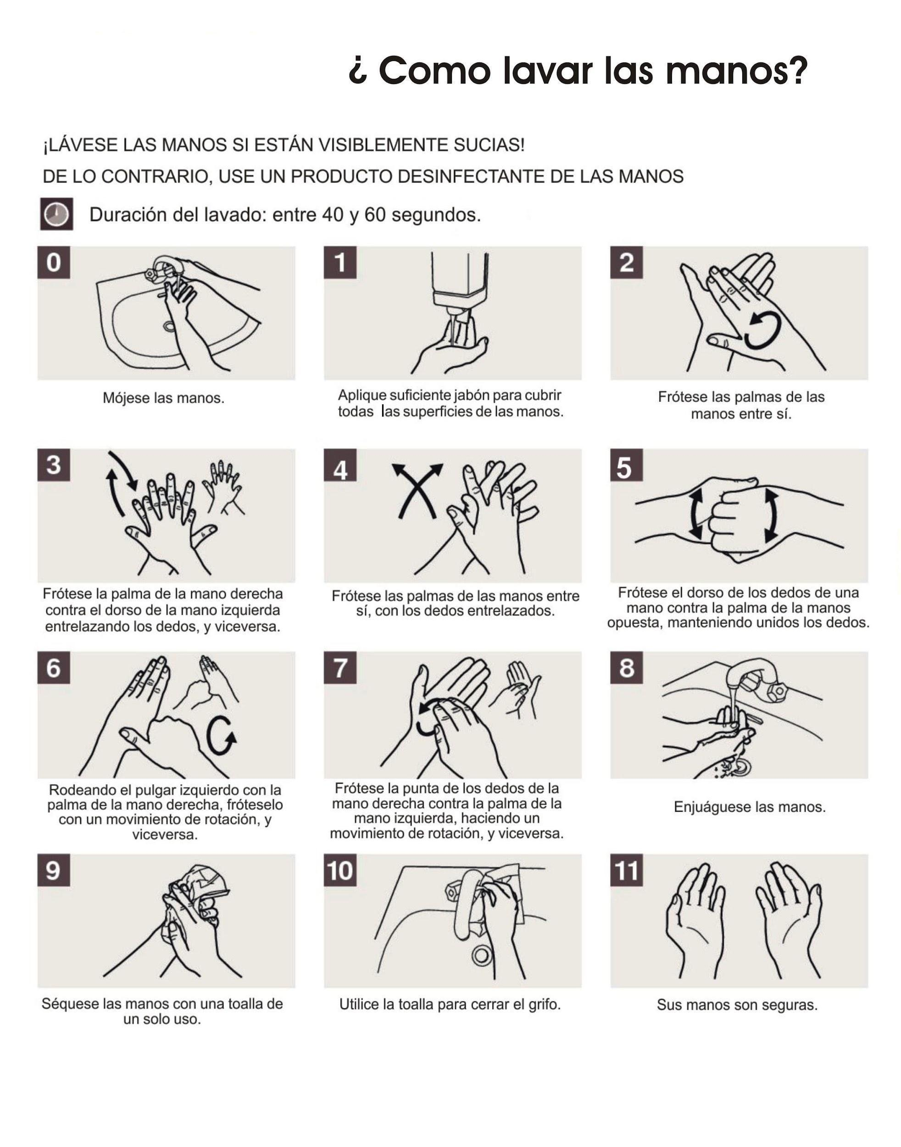

    - Cinco Momentos para la Higiene de las Manos

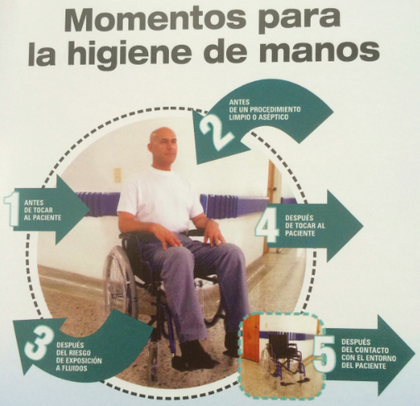

PRIMER MOMENTO | 1. Al llegar al servicio.  2. Antes de tocar al paciente  3. Antes de realizar un procedimiento alternativo o toma de muestras.  4. Al llegar al consultorio  5. Antes de ingerir alimentos.  6. Antes de ingresar al baño
SEGUNDO MOMENTO | 1. Antes de colocarse el tapabocas o Mascarilla N95  2. Antes de realizar una tarea limpia/aséptica (procedimientos alternativos: como aplicación de medicamentos, toma de muestras)
TERCER MOMENTO | 1. Después del riesgo de exposición a líquidos corporales (en especial en toma de muestras y aplicación de sueros)
CUARTO MOMENTO | - Después de tocar al paciente  - Después de retirados los guantes  - Después de colocarse el tapabocas o Mascarilla N95  - Después de la realización de los procedimientos alternativos.
QUINTO MOMENTO | - Después del contacto con el entorno del paciente  - Luego de haber manipulado equipos así se hayan usado o no guantes  - Luego de haber tocado áreas o superficies dentro del Consultorio  - Después de ingerir alimentos  - Después de utilizar el baño.  - Al terminar la jornada laboral.

    - Fricción Antiséptica

En la IPS Salud y Bienestar con establecimiento de comercio Luz y Vida, también se realiza la fricción antiséptica, descrita a continuación:

La fricción antiséptica es un procedimiento complementario para la adecuada asepsia de las manos, si previamente se ha retirado la suciedad visible; no se recomienda en caso de exposición a secreciones, excreciones y fluidos corporales.

El objetivo es destruir los microorganismos de la flora bacteriana transitoria, adquiridos recientemente por contacto directo con pacientes, familiares o fómites. Siempre y cuando las manos se encuentren limpias y sin contaminación con material orgánico. Duración del procedimiento de 20 – 30 segundos.

Técnica:
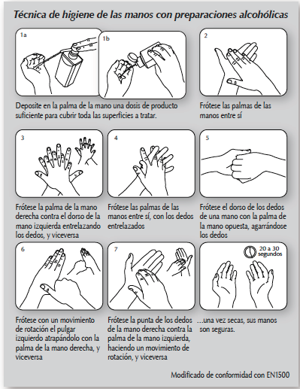

En la IPS Salud y Bienestar con establecimiento de comercio Luz y Vida, los momentos que se usará esta técnica serán:

Responsable | Momento de uso de gel
Médico | Dentro de la consulta.  Luego de realizar la atención del paciente o al finalizar un procedimiento se usará gel para diligenciar la historia clínica.
Auxiliar de Enfermería | Tareas Administrativas (recepción)  Antes y después de realizar una tarea administrativa: como agendar pacientes, dar información.  Atención de Pacientes (toma de muestras y sala de sueros)  En caso que durante el procedimiento requiera diligenciar un registro asistencial lo usará antes de hacer la actividad.
Personal Administrativo | Usará el gel al menos cada 2 horas, entre sus actividades cotidianas, en el momento en que cambie de actividad y cuando lo considere necesario por ver sus manos con suciedad deberá hacer lavado de manos con agua y jabón,
Pacientes | Al ingreso de la Institución

El Gel luego de 2 usos consecutivos se realizará siempre lavado de manos con agua y jabón.

- LIMPIEZA Y DESINFECCIÓN
  - CLASIFICACIÓN DE ÁREAS DE RIESGO

CATEGORÍA I: DE ALTO RIESGO

Áreas donde se realizan procedimientos que implican exposiciones esperadas a sangre, líquidos corporales o tejidos.

En la IPS Salud y Bienestar con establecimiento de comercio Luz y Vida se cuentan con las siguientes áreas que clasifican de alto riesgo.

Toma de Muestras
Sala de sueros
Almacenamiento Central de Residuos (shut de basuras)
Cuarto de Aseo

CATEGORÍA II: RIESGO INTERMEDIO

Áreas donde se realizan actividades que no implican exposiciones rutinarias pero que pueden implicar exposición no planificada a sangre, líquidos corporales o tejidos.

En la IPS Salud y Bienestar con establecimiento de comercio Luz y Vida se cuenta con las siguientes áreas clasificadas en esta categoría:

Consultorio
Baños

CATEGORÍA III: RIESGO BAJO

Áreas donde se realizan actividades que no implican exposiciones a sangre, líquidos corporales o tejidos.

En la IPS Salud y Bienestar con establecimiento de comercio Luz y Vida se cuenta con las siguientes áreas clasificadas en esta categoría:

Sala de Espera
Recepción
Bodega

  - CLASIFICACIÓN DE SPAULDING PARA EQUIPOS E INSTRUMENTAL

En 1968, Earl Spaulding estableció los primeros criterios para clasificar los elementos que van a estar en contacto con el paciente y determinar si deberían ser sometidos a limpieza, desinfección o esterilización de acuerdo con el riesgo de infección en:

- CRÍTICOS: penetran en los tejidos y cavidades estériles y en el sistema vascular.
- SEMICRÍTICOS: Entran en contacto con tejidos mucosos o con piel no intacta.
- NO CRÍTICOS: Entran en contacto con la piel intacta, pero no membranas mucosas.

En la IPS Salud y Bienestar con establecimiento de comercio Luz y Vida, no se usa instrumental.

  - LIMPIEZA Y DESINFECCIÓN DE ÁREAS
    - NORMAS GENERALES DE LIMPIEZA Y DESINFECCIÓN.

- Use en forma estricta los elementos de protección personal (tapabocas, guantes, uniforme) limpios y secos.
- En la IPS Salud y Bienestar con establecimiento de comercio Luz y Vida, se utilizarán guantes de Neopreno para la Limpieza y Desinfección para las áreas y superficies Semi-Críticas para la áreas y superficies no críticas.
- Mantenga en perfectas condiciones de limpieza los elementos de aseo y desinfección (cepillos, traperos, baldes, paños, guantes).
- Utilice escobas y/o cepillos de mango largo cubiertos con paños para llegar a los lugares más altos.
- Los elementos de limpieza y desinfección son exclusivos para el consultorio.
- Dé un uso racional a los productos de aseo y desinfección siguiendo las normas en forma estricta.
- La remoción mecánica se logra con la fricción de las superficies con churrusco, cepillo o paño, según el área u objeto a limpiar.
- La limpieza es indispensable antes de la desinfección o esterilización para lograr los resultados esperados.
- La limpieza diaria es indispensable en todas las superficies horizontales y la limpieza vertical debe realizarse semanalmente y cuando egresa el paciente
- Tenga especial cuidado en la limpieza de equipos, materiales y áreas de poca visibilidad y difícil acceso.
- No aplique jabón o desinfectante en forma directa con atomizador en los elementos eléctricos, electrónicos o en los paneles de control para evitar que se dañen.
- La limpieza y desinfección deben hacerse siempre de lo más limpio a lo más contaminado, de arriba hacia abajo y de adentro hacia fuera.
- No sacuda el paño ya que el polvo se dispersa transportando microorganismos.
- No golpee el trapeador en el piso para quitar el exceso de basura, esta maniobra dispersa el polvo inmediatamente.
- No deje montones de basura y desperdicios detrás de las puertas.
- Siga estrictamente la codificación de las bolsas por colores para el manejo de los residuos.
- Evite la formación de charcos y humedad excesiva.
- Al terminar cada actividad deje los elementos de limpieza limpios, en orden y permitiendo el secado.
- Esté atento a cualquier derrame y/o suciedad que se presente para hacer la debida limpieza y desinfección.
- Haga el aseo de los elementos utilizando instrumentos apropiados para ello.
- No coloque la ropa ni los elementos de trabajo junto a su cuerpo.

    - PROTOCOLO DE LIMPIEZA Y DESINFECCIÓN DE ÁREAS Y SUPERFICIES EN LA CONSULTA Y SERVICIOS DE APOYO (TOMA DE MUESTRA Y SALA DE SUEROS)
      - Productos Usados en la Limpieza y Desinfección
RUTINARIO: Se realiza todos los días (lunes a sábado) al iniciar las actividades (7 am):

- Frotar pisos con agua y detergente, realizando el avance desde la zona más limpia a la más sucia.
- Retirar con agua.
- Aplicar desinfectante según Ficha Técnica

TERMINAL: Se hace una (1) vez por semana, los días que menos actividad se tenga:

- Retirar los equipos, mesas y demás elementos que obstaculicen la limpieza, los cuales deben estar previamente limpios.
- Lavar techos, paredes y pisos, con agua y detergente.
- Aplicar desinfectante según tabla de concentraciones

Ver MB-FO-02 Listado de productos usados en limpieza y desinfección en general.
      - Protocolo de asepsia y desinfección del Consultorio
Se realizará limpieza regular de la siguiente manera: Balde con agua y jabón, balde con solución desinfectante, trapero, guantes gruesos. Se deben utilizar los elementos de protección personal.

- Retirar elementos utilizados por el paciente y distribuirlos.
- Barrer con trapero húmedo.
- Limpiar paredes y ventanas de arriba hacia abajo.
- Pasar un paño previamente sumergido en agua con detergente por la superficie de todos los elementos del paciente iniciando por las partes que no tuvieron contacto con líquidos o fluidos del paciente.
- Trapear el piso desde la parte más limpia hacia la parte más sucia.
- Trapear el piso con solución desinfectante
- Limpiar los muebles con solución desinfectante.

      - Protocolo de asepsia y desinfección de toma de muestras
Se realizará limpieza regular de la siguiente manera: Balde con agua y jabón, balde con solución desinfectante, trapero, guantes gruesos. Se deben utilizar los elementos de protección personal.

- Realice desinfección y limpieza a las superficies, elementos, equipos de trabajo, al finalizar la jornada de acuerdo al proceso descrito en el protocolo de limpieza y desinfección.
- En caso de derrame o contaminación accidental de sangre u otros líquidos corporales sobre superficies de trabajo. Siga los pasos descritos en Protocolo Kit Derrames.
- La limpieza de la mesa de mayo tiene que realizarse antes de comenzar las actividades diarias de la toma de muestra y después de terminadas las actividades. Para esto se debe utilizar amonio cuaternario y toallas de papel desechable.
- Se deben tener utensilios únicos para la limpieza, de esa manera se evita la contaminación cruzada.
- En caso de accidente de trabajo con material cortopunzante haga el autoreporte inmediato del presunto accidente de trabajo.

      - Manejo de residuos hospitalarios y similares

En el procedimiento para el manejo de residuos hospitalarios que contempla: segregación, recolección, almacenamiento, disposición final y medidas de bioseguridad, se encuentra descrito en el PGIRASA.
    - PROTOCOLO DE LIMPIEZA Y DESINFECCIÓN DE EQUIPOS
Los fabricantes de los equipos médicos deben brindar instrucciones de cuidado y mantenimiento específicas para su equipo, estas instrucciones deben incluir información sobre:
a) La compatibilidad del equipo con los germicidas químicos.
b) Si el equipo es resistente al agua o si se puede sumergir con seguridad para su limpieza
c) Métodos de desinfección.
En ausencia de instrucciones del fabricante, los elementos no críticos generalmente solamente requieren de limpieza con un detergente líquido de uso hospitalario seguida por desinfección de nivel bajo a intermedio (amonio cuaternario), dependiendo de la naturaleza y grado de la contaminación. Se deben tener precauciones como apagar el equipo previo a la limpieza y desinfección y NO aplicar sustancias químicas directamente a la parte eléctrica del equipo y los teclados.
Se cuenta con los equipos necesarios para prestar los servicios de consulta externa medicina general y alternativa, se cuenta con un listado de equipos en el archivo MB-FO-01 Protocolo de limpieza y desinfección de equipos, donde se describe con detalle el proceso de limpieza de cada uno de ellos.

En el presente documento se describe de una manera general, la siguiente información:

El producto usado para limpieza y desinfección es un amonio cuaternario con registro INVIMA apto para equipos biomédicos.

Recomendaciones:

Se toma la toalla, se humedece con el amonio cuaternario y se limpian los equipos con la técnica del ocho.

Limpieza Rutinaria

- En la IPS Salud y Bienestar con establecimiento de comercio Luz y Vida limpia los equipos médicos con toalla impregnada en amonio cuaternario, de manera general por las superficies externas, sin remover ningún accesorio.

Limpieza Terminal

- Se hará de manera semanal con toalla impregnada en amonio cuaternario, abarcando todas las superficies externas de los equipos, con mucho cuidado de no mover ninguna parte de este y en los detalles que cada equipo presente, como accesorios que puedan ser retirados de manera segura e incluído el cableado (si lo tiene).

Ver MB-FO-02 Listado de productos usados en limpieza y desinfección en general.
- NORMAS Y TÉCNICAS DE LIMPIEZA Y DESINFECCIÓN
  - LIMPIEZA

Es la remoción de toda materia extraña (suciedad, materia orgánica, etc.) de los objetos o las superficies, usualmente es realizada con agua y detergente para los equipos, elementos; el detergente común se usa para superficies como pisos, paredes, etc. Ésta siempre debe preceder a los procesos de desinfección.

En los aspectos relacionados con la limpieza deben resaltarse los siguientes principios:

- Siempre la limpieza debe ir antes de la desinfección y nunca tratar de reemplazarla.
- No se deben realizar aspersiones.
- No se debe levantar polvo al limpiar.

  - DESINFECCIÓN.

La desinfección es un proceso que elimina todos los microorganismos de los objetos o superficies con excepción de las esporas bacterianas. Esta se realiza utilizando un agente desinfectante.

Hay tres niveles de desinfección de acuerdo al nivel de acción:

- Desinfección de Alto Nivel: Destruye todas las formas de vida de microorganismos excepto gran cantidad de esporas. Se utiliza en desinfección de elementos semicríticos.

- Desinfección de Nivel Intermedio: Inactiva virus, bacterias en estado vegetativo, hongos, mycobacterium tuberculosis y no necesariamente esporas. Se utiliza para desinfección de elementos como termómetros, tanques de hidroterapia y equipos del área de cuidados estéticos. También es usado para la desinfección de superficies de áreas de alto, mediano y bajo riesgo dependiendo de la concentración de la solución.

- Desinfección de Bajo Nivel: Destruye la mayoría de las bacterias, hongos algunos virus pero no microorganismos resistentes como el bacilo tuberculoso y las formas esporuladas de los microorganismos. Se utiliza para desinfección de elementos no críticos como áreas y muebles.

Es la inactivación de la mayor parte de la carga microbiana (Hepatitis B, VIH, Tuberculosis entre otras), según las especificaciones dadas por la Secretaria Distrital de Salud, en cuanto a procesos de limpieza y desinfección de equipos estos requieren de un procedimiento de aproximadamente 30 minutos, para este tipo de equipo se implementará el siguiente proceso.

    - Método de desinfección:
      - Desinfección de Alto Nivel:

Acción: Destruye todos los microorganismos (bacterias vegetativas, bacilo tuberculoso, hongos y virus), con la excepción de las esporas. Algunos desinfectantes de alto nivel pueden aniquilar un gran número de esporas resistentes en extremas condiciones de prueba, pero el proceso requiere hasta 24 horas de exposición al desinfectante.

Usos: Es aplicable para los instrumentos que entran en contacto con membranas mucosas intactas que por lo general son reusables, por ejemplo, tubos endotraqueales, hojas de laringoscopio, entre otros.

    - Métodos de aplicación:

Químicos:

- Glutaraldehídos: Comercialmente se consigue como una solución acuosa al 2%, la cual debe activarse con el diluyente indicado. Las soluciones activadas no deben usarse después de catorce (14) días de preparación. Los glutaraldehídos inactivan virus y bacterias en menos de treinta minutos, las esporas de hongos en diez horas, previa eliminación de material orgánico en los elementos. Después de la desinfección, el material debe lavarse para remover residuos tóxicos. Se emplea para la inmersión de objetos termolábiles que requieren desinfección. Por ser poco corrosivo, puede utilizarse para desinfección de instrumental, en situaciones de urgencia, es menos volátil e irritante y no presume agente cancerígeno como el formaldehído.

- Detergentes: Agentes químicos utilizados para la eliminación de suciedad insoluble en agua. Deben eliminar la suciedad orgánica e inorgánica, no producir daño en los equipos, no dejar residuos (facilidad de enjuague) y no ser tóxicos para el personal que los manipula.

- Detergentes Enzimáticos: Son detergentes que contienen enzimas proteolíticas que disuelven la materia orgánica; tienen en su mayoría PH neutro, disminuyendo la posibilidad de corrosión y picado. Se utilizan para pre-remojo del instrumental, evitando la manipulación del instrumental contaminado por parte del operario, ofreciéndole de esta forma mayor seguridad. Es ideal para ubicar el instrumental inmediatamente termina el acto quirúrgico.

  - DESINFECTANTE

Es un agente que tiene la capacidad de destruir o eliminar microorganismos causantes de enfermedades. De acuerdo al nivel de proceso que son capaces de generar, se clasifican en niveles alto, intermedio y bajo. A continuación se presentan las características de un desinfectante ideal:

- Amplio espectro.
- Acción rápida.
- No afectado por factores ambientales.
- No tóxico.
- Compatibilidad con materiales.
- Efecto residual sobre la superficie tratada.
- Fácil de usar.
- Inoloro.
- Económico.
- Soluble.
- Estable.

También existen ciertas condiciones que influyen en la acción de los desinfectantes:

- Presencia de materia orgánica.
- Tipo y número de microorganismos.
- Tiempo de exposición.
- Temperatura.
- Fuerza y concentración del agente desinfectante.
- Enjuague, secado y almacenamiento.

El desinfectante elegido para ser utilizado en el proceso de limpieza y desinfección en la IPS Salud y Bienestar con establecimiento de comercio Luz y Vida.

Ver MB-FO-02 Listado de productos usados en limpieza y desinfección en general.

- MANEJO DEL ACCIDENTE DE TRABAJO

Ante la ocurrencia de un accidente de trabajo, se generan acciones a diferentes niveles orientadas a evitar una infección en el trabajador.

La aplicación del protocolo tiene por objeto controlar en lo posible la severidad de la lesión y prevenir sus efectos, mediante técnicas sencillas que pretenden disminuir la cantidad de microorganismos presentes en la parte del cuerpo afectada o disminuir su replicación.

El accidente de trabajo con riesgo biológico exige un análisis rápido de sus posibles consecuencias según el diagnóstico del paciente fuente y las características de exposición, con los cuales se determinará la necesidad o no de un tratamiento profiláctico. Inmediatamente ocurra o se detecte la exposición, el trabajador accidentado elaborará el autoreporte de exposición a material biológico y se comunicará inmediatamente con la ARL a la cual se encuentra inscrita.

- BIBLIOGRAFÍA

- Alianza mundial para la seguridad del paciente directrices de la oms sobre higiene de las manos en la atención sanitaria: resumen unas manos limpias son manos más seguras.

- Boyce JM, Pittet D for the Healthcare Infection Control Practices Advisory Committee/Society for Healthcare Epidemiology of America/Association for Professionals in Infection Control/Infectious Diseases Society of America. Guideline for hand hygiene in health-care settings: recommendations of the Healthcare Infection Control Practices Advisory Committee and the HICPAC/SHEA/APIC/IDSA Hand Hygiene Task Force. MMWR Recomm Rep. 2002;51(RR- 16):1-45.

- Estrategia multimodal para el mejoramiento de la higiene de manos para Bogotá. MANUAL Tecnico para la higiene de manos. 2013.

- Libro de Bioseguridad 2005 de la Organización Mundial de la Salud. Enciclopedia multimedia Milenia II. Higiene del medio hospitalario y limpieza del material. Autores: Aurora Hernando, Concepción Guilladas, Enrique Gutiérrez, Jesús Méndez, Gloria Sánchez-Cascado y Luis Tordesillas, Editorial Editex.

- ASOCIACION COLOMBIANA DE INFECTOLOGIA, Prevención y control de la infección por SARS – COV-2/COVID-19, Bogotá, Junio 2020

- SECRETARÍA DISTRITAL DE SALUD DE BOGOTÁ, D. C. Precauciones de aislamiento Guía de prevención, control y vigilancia epidemiológica de las precauciones de aislamiento.

